Eine Nahrungskette im Wald

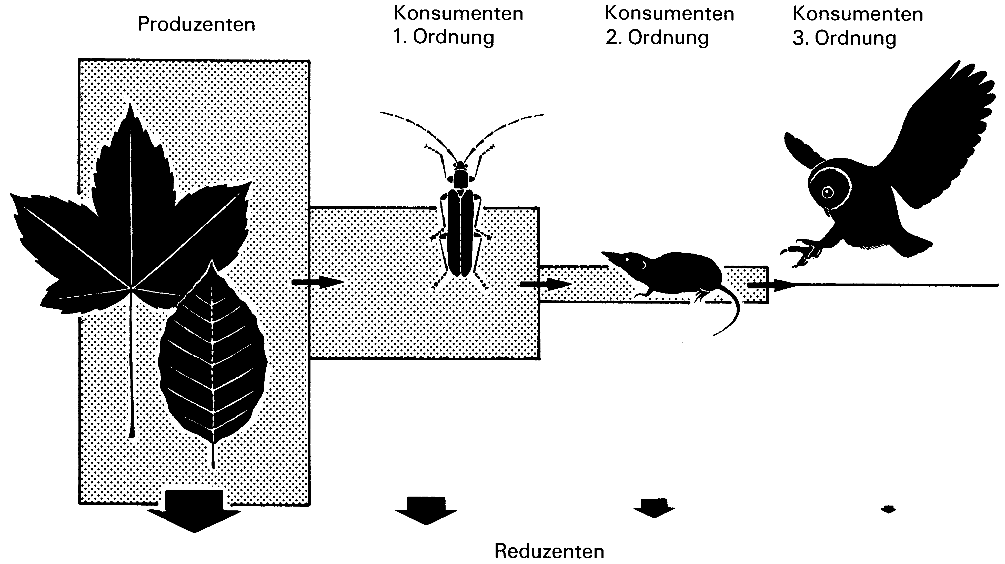

Beispiel einer Nahrungskette aus dem Wald. Der Käfer als Konsument 1. Ordnung lebt von Teilen des Baumes. Gleichzeitig ist er ein Beutetier der Spitzmaus, die ihrereits vom Waldkauz verschlungen wird. Eine solche Reihe ineinandergreifender Glieder nennt man Nahrungskette. Sie beginnt mit dem Produzenten und endet mit dem Konsumenten höchster Ordnung. Die Individuenmasse (dargestellt durch die gerasterte Fläche) nimmt von Glied zu Glied um mindestens 90 % ab. Die Biomasse der Tiere macht im Wald nur etwa 1/1000 derjenigen der Pflanzen aus. Da sich die meisten Tiere von verschiedenen Lebewesen ernähren, sind die Organismen eines Biotopes aus der Sicht der Nahrungsökologie nicht ketten-, sondern netzartig miteinander verknüpft.

